FACULTAD DE INGENIERIA

**CARRERA DE INGENIERIA EN TECNOLOGIAS DE LA INFORMACION**

**GUIA DE PRACTICA**

**Enrutamiento Dinámico con OSPF V3 MULTIAREA**

MgS. Gonzalo Allauca Peñafiel**1.- BASE TEORICA**

Cuando se divide un área OSPF grande en áreas más pequeñas, esto se denomina “OSPF multiárea“. OSPF multiárea es útil en implementaciones de red muy grandes, ya que reduce la sobrecarga de procesamiento y de memoria.

**OSPF multiárea requiere un diseño de red jerárquico**. El área principal se denomina “de red troncal” (área 0) y el resto de las áreas deben estar conectadas a esta. Con el routing jerárquico, se sigue produciendo el routing entre áreas (routing interárea), y muchas de las tediosas operaciones de routing, como volver a calcular la base de datos, se guardan en un área.

VENTAJAS DE OSPF MULTIÁREA

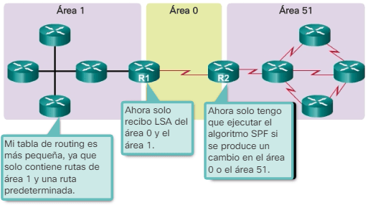

### TIPOS DE ROUTERS DE OSPF

Distintos tipos de routers OSPF controlan el tráfico que entra a las áreas y sale de estas. Los routers OSPF se categorizan **según la función que cumplen en el dominio de routing**.

Existen cuatro tipos diferentes de routers de OSPF:

* **Router interno.**
* Router de respaldo
* Router de área perimetral. (ABR)
* Router limítrofe del sistema autónomo (ASBR)
* **Router interno**: es un router cuyas interfaces están todas en la misma área. Todos los routers internos de un área tienen LSDB idénticas.

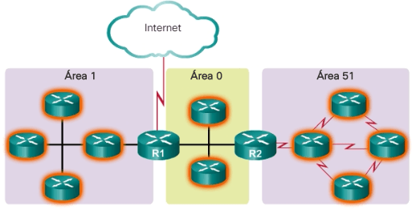

* **Router de respaldo**: es un router que se encuentra en el área de red troncal. Por lo general, el área de red troncal se configura como área 0.

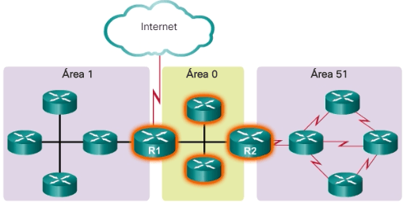

* **Router de área perimetral. (ABR)**: es un router cuyas interfaces se conectan a varias áreas. Debe mantener una LSDB para cada área a la que está conectado; puede hacer routing entre áreas. Los ABR son puntos de salida para cada área. En una red de diversas áreas, un área puede tener uno o más ABR.

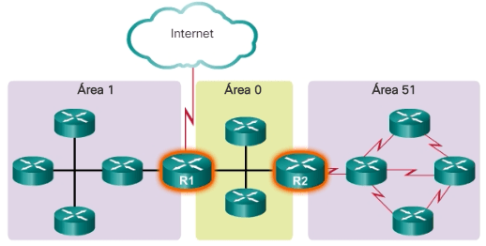

* **Router limítrofe del sistema autónomo (ASBR)**: es un router que tiene al menos una interfaz conectada a una internetwork externa (otro sistema autónomo), por ejemplo, una red que no es OSPF. Un ASBR puede importar información de una red no OSPF hacia una red OSPF, y viceversa, mediante un proceso que se llama “**redistribución de rutas**“.

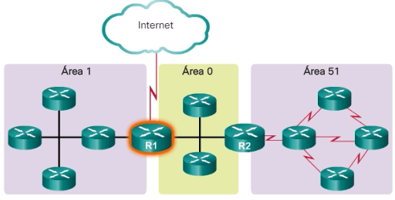

**2.- PRACTICA**

**ESCENARIO PROPUESTO.**

El escenario propuesto tendrá 3 áreas distintas corriendo el protocolo OSPF V3.

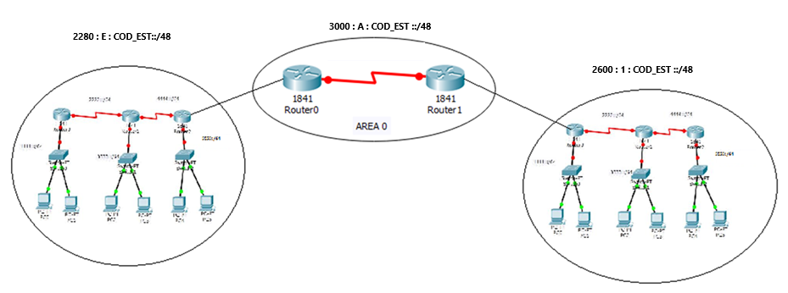

AREA 2

AREA 1

AREA 1

2800 : E :COD_EST::/48

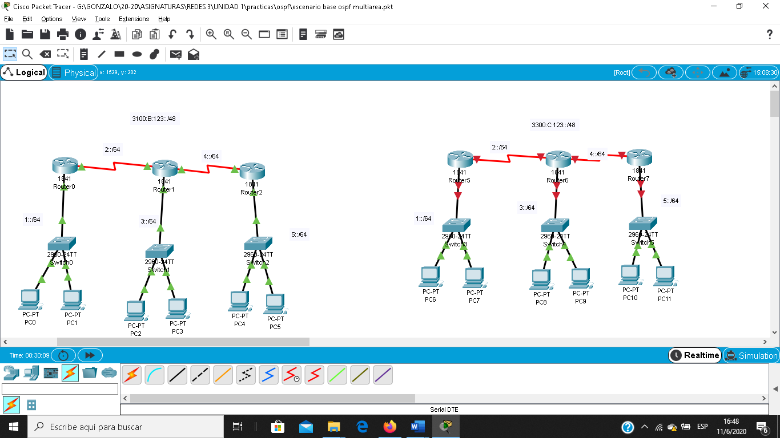

AREA 2



2600 : 1 : COD_EST ::/48

AREAS EN OSPF MULTITRAREA

¿Cuántos PROCESOS DECLARO EN LOS ROUTERS QUE SE CONECTAN A MAS DE UNA AREA?

UN SOLO PROCESO 1

#ipv6 router ospf 1

¿Y DENTRO DE CADA INTERFAZ ?

ACTIVO EL AREA A LA CUAL ESTA CONECTADA

Int s0/0/0

Ipv6 ospf 1 area 1

Int s0/0/1

Ipv6 ospf 1 area 0

ESCENARIO A RESOLVER

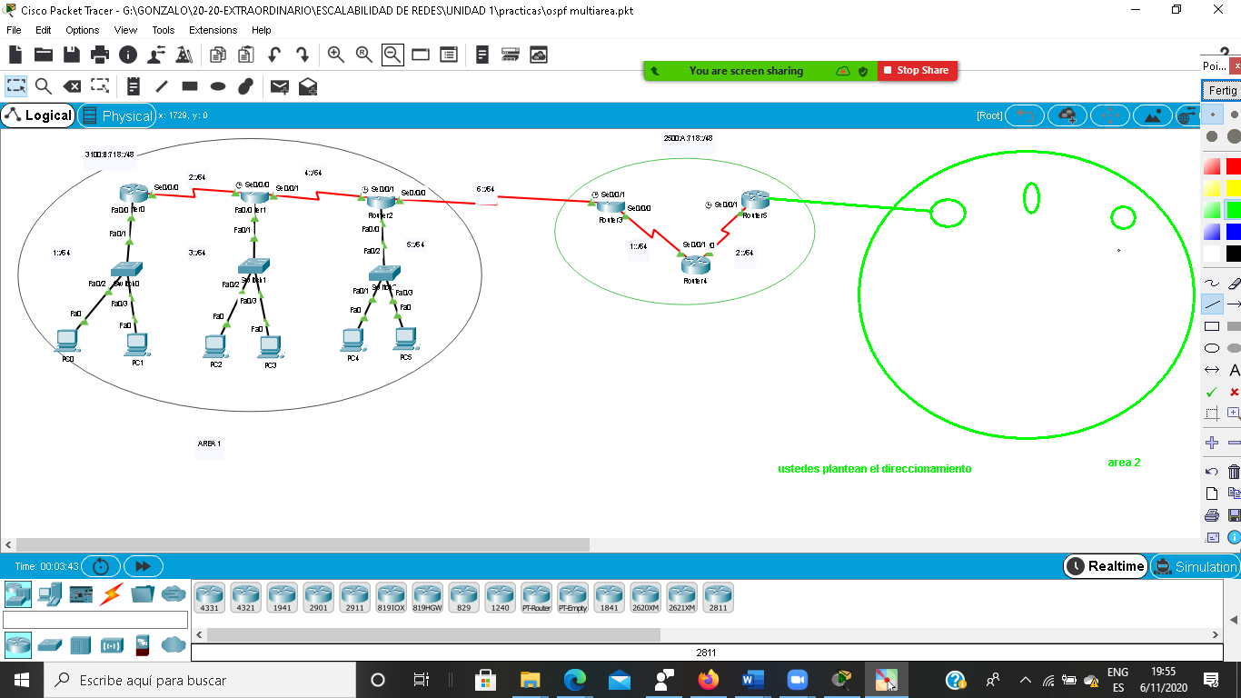

REALIZAR LAS CONFIGURACIONES PARA OBTENER CONECTIVIDAD ENTRE LAS PCS DEL AREA 1 Y EL AREA 2

EN TODO EL ESCENARIO UTILICE SU CODIGO DE ESTUDIANTE.